Рука робота HandBot 1.0
Лаборатория ЦДТТ «ЮНОСТЬ», Сергиев Посад, 2021 г.
Разработчик и автор программного кода — учащийся Поляков Илья Сергеевич.
Руководитель проекта — преподаватель дополнительного образования Изотов Александр Александрович.

Электро-механический антропоморфный манипулятор HandBot разработан в лаборатории творческого объединения ЦДТТ «ЮНОСТЬ».
Целью проекта является создать недорогой и простой в изготовлении механизм, похожий на руку человека, для интеграции её в будущем в человекоподобного робота на базе микроконтроллера Arduino.
Задачи, которые позволяет решать рука робота широки — от применения в образовательной сфере, до выполнение работ повседневных работ, в которых требуется физическая сила человека.
Проблема, с которой сталкиваются молодые исследователи часто заключается в выборе программно-аппаратного инструментария, применяемого в экспериментах. Антропоморфный манипулятор HandBot позволяет юным инженерам проводит эксперименты по созданию экзоскелетов, умных протезов и многое другое.
Потенциальные пользователи модуля «Весна» - школьники, студенты, младшие научные сотрудники лабораторий, дворники, сантехники, электро-монтёры и др.

С помощью руки человек, управляя дистанционно, может захватывать образцы грунта или изучаемых веществ без риска повредить своё здоровье. Рука-манипулятор может быть использована как элемент конструкции экзскелета будущего скафандра. В перспективе рука может быть полезна и в других областях науки техники и быта людей. С её помощью, например, можно доставать полезные ископаемые из грунта, или в медицине при работе с опасными материалами.

Устройство Hand 1.0 состоит из пяти сервоприводов, механически соединённых с пальцами обычной швейной ниткой. Каждый сервопривод управляет одним из пяти пальцев антропоморфного манипулятора HandBot 1.0. Управление движением пальцев осуществляется джойстиками.
Управление осуществляется с использованием связки Arduino Nano 328 и Adafruit 16 Channel Servo Driver.

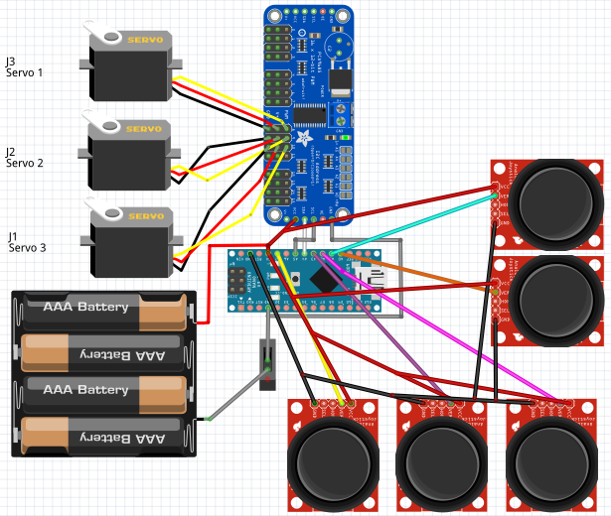
Эскиз сборки проекта HandBot 1.0

Подключение пинов Arduino:

Servos | Joysticks | Analog pins
Servo 1 => set 0 | Joystick 1 = pin A0 | Analog A4 => SDA
Servo 2 => set 1 | Joystick 2 = pin A1 | Analog A5 => SCL
Servo 3 => set 8 | Joystick 3 = pin A8
Servo 4 => set 9 | Joystick 4 = pin A9
Servo 5 => set 10 | Joystick 5 = pin A10

Питание DC - 5V/1A
Фотографии проекта
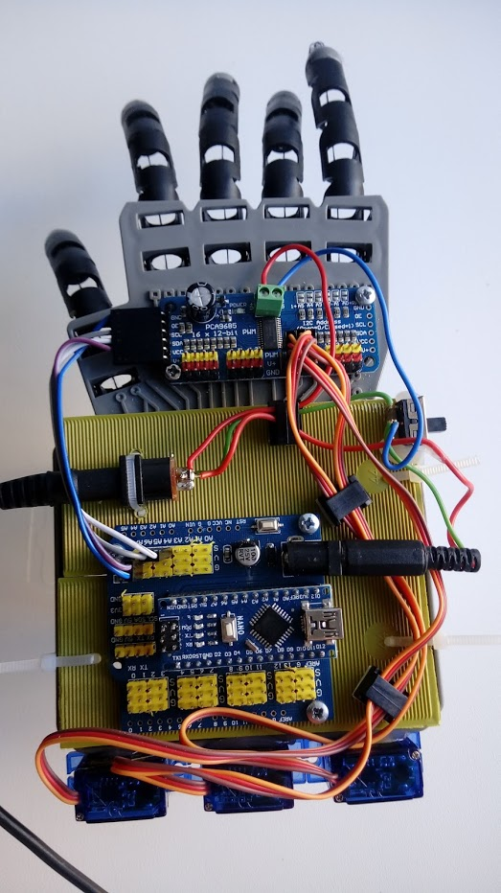

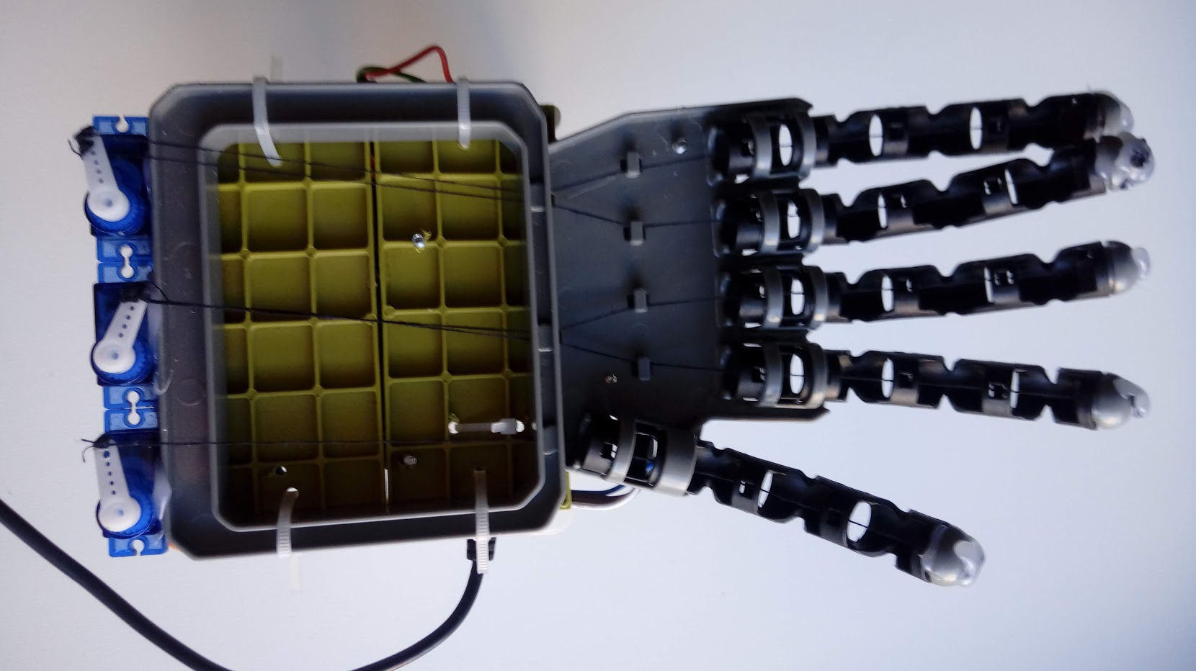

Демонстрационное видео находится по адресу:

https://github.com/rurewa/know/blob/master/Arduino_Projects/HandBot/20190912_100922.mp4

Исходный код программы:
// -=-=-=-=-=-=-=-=-=-=-=-=-=-=-=-=-=-=-=-=-=-=-=-=-=-=-=-=-=-=-=-=-=-=-=-=- //
// Рука робота.
// V 1.3
// -=-=-=-=-=-=-=-=-=-=-=-=-=-=-=-=-=-=-=-=-=-=-=-=-=-=-=-=-=-=-=-=-=-=-=-=- //
#include <Arduino.h>
#include <Wire.h>
#include <Adafruit_PWMServoDriver.h>

// default address 0x40
Adafruit_PWMServoDriver pwm = Adafruit_PWMServoDriver();

const int FREQUENCY = 60;

int pulseWidth(int angle);

void setup() {
Serial.begin(9600);
pwm.begin();
pwm.setPWMFreq(FREQUENCY);
// Разгибаем пальцы ладони в начале программы
pwm.setPWM(0, 0, pulseWidth(0));
pwm.setPWM(1, 0, pulseWidth(0));
pwm.setPWM(8, 0, pulseWidth(0));
pwm.setPWM(9, 0, pulseWidth(0));
pwm.setPWM(10, 0, pulseWidth(0));
delay(250);
}

void loop() {
int axisX_1 = map (analogRead(A0), 0, 1023, 0, 127);
pwm.setPWM(0, 0, pulseWidth(axisX_1));
Serial.println(axisX_1);

int axisX_2 = map (analogRead(A1), 0, 1023, 0, 127);
pwm.setPWM(1, 0, pulseWidth(axisX_2));
Serial.println(axisX_2);

int axisX_3 = map (analogRead(A2), 0, 1023, 0, 127);
pwm.setPWM(8, 0, pulseWidth(axisX_3));
Serial.println(axisX_3);

int axisX_4 = map (analogRead(A3), 0, 1023, 0, 127);
pwm.setPWM(9, 0, pulseWidth(axisX_4));
Serial.println(axisX_4);

int axisX_5 = map (analogRead(A7), 0, 1023, 0, 127);
pwm.setPWM(10, 0, pulseWidth(axisX_5));
Serial.println(axisX_5);
/*
// Сгибаем все пальцы
for (int i = 0; i < 120; ++i) {
pwm.setPWM(0, 0, pulseWidth(i));
pwm.setPWM(1, 0, pulseWidth(i));
pwm.setPWM(8, 0, pulseWidth(i));
pwm.setPWM(9, 0, pulseWidth(i));
pwm.setPWM(10, 0, pulseWidth(i));
delay(15);
}
// Разгибаем все пальцы
for (int i = 115; i >= 0; --i) {
pwm.setPWM(0, 0, pulseWidth(i));
pwm.setPWM(1, 0, pulseWidth(i));
pwm.setPWM(8, 0, pulseWidth(i));
pwm.setPWM(9, 0, pulseWidth(i));
pwm.setPWM(10, 0, pulseWidth(i));
delay(15);
}
*/
}

int pulseWidth(int angle) {
const int MIN_PULSE_WIDTH = 650;
const int MAX_PULSE_WIDTH = 2350;
int pulse_wide, analog_value;
pulse_wide = map(angle, 0, 180, MIN_PULSE_WIDTH, MAX_PULSE_WIDTH);
analog_value = int(float(pulse_wide) / 1000000 * FREQUENCY * 4096);
return analog_value;
}
// -=-=-=-=-=-=-=-=-=-=-=-=-=-=-=-=-=-=-=-=-=-=-=-=-=-=-=-=-=-=-=-=-=-=-=-=- //
// END FILE
// -=-=-=-=-=-=-=-=-=-=-=-=-=-=-=-=-=-=-=-=-=-=-=-=-=-=-=-=-=-=-=-=-=-=-=-=- //

Список используемой литературы:

1. Электроника шаг за шагом. Издание 4 дополненное. Сворень Р.А. Москва 2001;
2. Электроника для начинающих. Издание 2. Платт Чарлз. БВХ-Петербург 2017;
3. Электроника для начинающих. Аливерти Паоло. Бомбора, Москва 2019;
4. Изучаем Arduino. Блум Джереми. БВХ-Петербург 2016;
5. Электроника. Мобильные роботы на базе Arduino. 2-е издание. Момот Михаил. БВХ-Петербург 2018.

